Das FSJ unter der Lupe

Mein Name:____________________

1 Allgemeines und Organisatorisches

Meine Einsatzstelle

Namen meiner zuständigen Anleitung bzw. Ansprechperson

Wer sagt mir, was zu tun ist?

Anzahl der zu Betreuenden (falls im Betreuungsbereich tätig)

- Beschreibung dieser Personengruppe (je nach Einsatzstelle, z.B. Krankheiten/ Behinderungen/ Alter/ Besonderheiten)

Anzahl der Mitarbeiter*innen

Arbeitszeiten

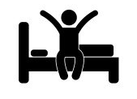
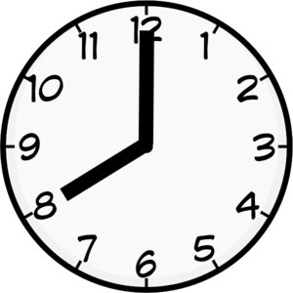
2 Meine Aufgaben

Ein möglicher Tagesablauf sieht so aus:

Aufgaben, die mir unangenehm sind ... weil ....

Aufgaben, die ich besonders gerne erledige ... weil ...

Wer hat mich eingearbeitet und war das für mich ausreichend?

Wie haben sich meine Aufgaben seit Beginn des FSJ verändert?

Fühlte ich mich als Neuling genügend unterstützt?



3 Mein Team und ich

Mein persönlicher Eindruck von der Einsatzstelle
z.B. Arbeitsklima, Umgang untereinander, Umgang mit den zu Betreuenden

Wie sehe ich meine Stellung im Team?
… fühle ich mich z.B. integriert – wertgeschätzt – ernst genommen ...

Wie ist mein Verhältnis zu Vorgesetzten und der Anleitung?

Wie komme ich mit den zu Betreuenden aus?

Leicht fällt mir ...

Schwer fällt mir ...

Fühle ich mich in meiner Arbeit anerkannt?

Selbstreflexion

Eine Sache, die ich wirklich gut mache, ist...

Eine Sache, in der ich mich noch verbessern möchte, ist...

Fühle ich mich über- oder unterfordert? Falls ja, wie kann ich das ändern?

Welche Schwierigkeiten gab es bisher und wie bin ich mit ihnen umgegangen?

Das habe ich durch die Arbeit in der Einsatzstelle über mich gelernt...

Wie zufrieden bin ich mit mir selbst im FSJ?

Ist mein FSJ so, wie ich es mir vorgestellt habe?


Kurz zusammengefasst

  - Das Beste in meiner Einsatzstelle ist ...


  - Was mir weniger gefällt ...

  - So zufrieden bin ich insgesamt mit meinem FSJ...

  - Meine Wünsche/ Bitten an die IB- Mitarbeitenden

- Was ich mir fürs FSJ vornehme



